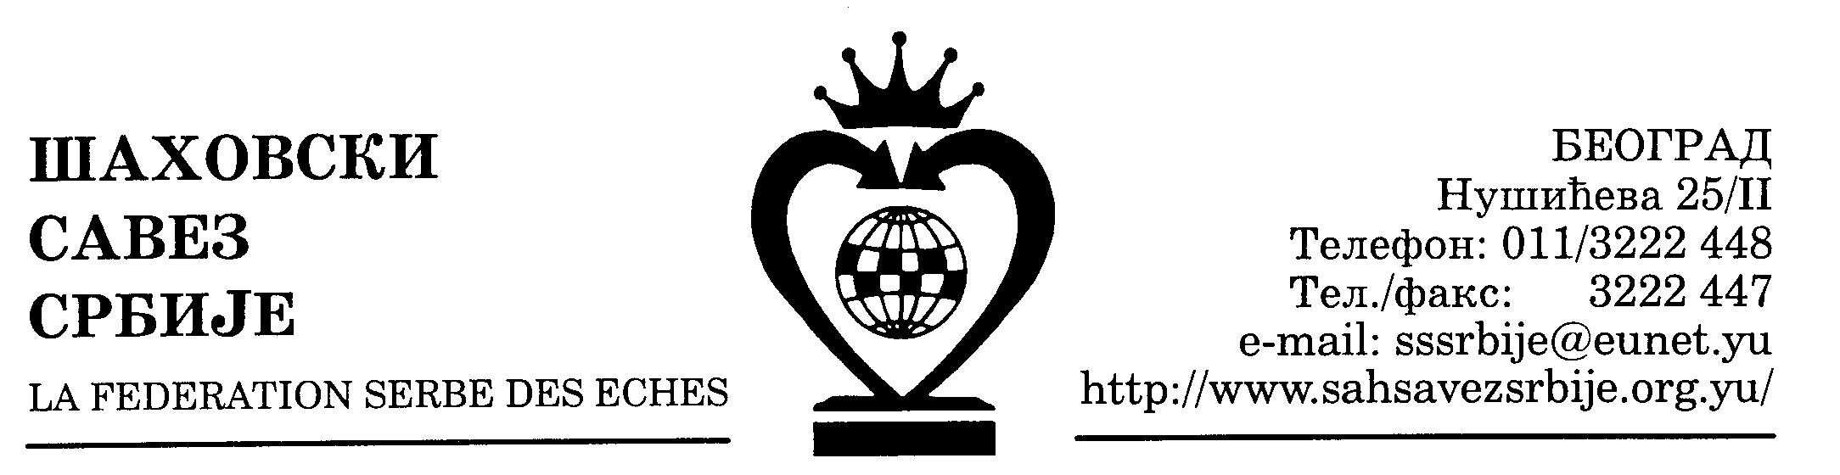 | ШАХОВСКИ САВЕЗ ЦЕНТРАЛНЕ СРБИЈЕ  Београд, Нушићева 25/II, Тел-факс: 011-3222447, 3222448  www.sah-centralnasrbija.com Е-маил: cs_sah@verat.net

Београд, 19. 04. 2010.

Број: 46

КУП ЦЕНТРАЛНЕ СРБИЈЕ

РЕЗУЛТАТИ 4. КОЛА
Недеља, 18. април 2010. године Почетак у 11,00 часова

Зона Север
Шабачки ШК 2 - Лозница 0,5:3,5

Зона Запад
Слобода, Ужице - Ужице 3:1

Зона Исток
ОШК Параћин - Каблови, Јагодина 3:1

Зона Југ
Власотинце - Прогрес, Пирот 2,5:1,5

За финале Купа Србије које се одржава од 17. до 23. маја 2010. године пласирали су се Лозница, Слобода, ОШК Параћин и Прогрес.

С Е К Р Е Т А Р Ш С Ц С

Миливоје Миливојевић, с.р.

